**Дата: 12.10.2022р.**

**План – конспект уроку з фізичної культури**

**Урок:№18**

**Клас: 6-А,Б**

**Модуль:** футбол

**Мета:** сприяти розвитку рухових якостей,виховувати в учнів любов до занять

фізичними вправами.

**Завдання уроку:**

1.Ведення м’яча. Відбирання м’яча.

**Домашнє завдання**: Ведення м’яча. Відбирання м’яча.

**Хід уроку**

**І**. **Ведення м'яча. Відбирання м'яча**

**Ведення м'яча**

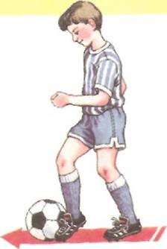Веденням м'яча гравець просувається на кращу позицію для передачі його або удару по ньому.

При веденні м'яча по прямій лінії найбільш зручним є штовхання його зовнішньою частиною підйому.

Ведення м'яча по кривій лінії здійснюється внутрішньою частиною підйому.

Веди м'яч і одночасно стеж за ним, за гравцями, а також за напрямком свого руху.

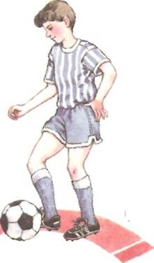Не відпускай м'яч від себе, бо його може перехопити гравець іншої команди.

Веди м'яч протилежною від суперника ногою, закриваючи підступи до нього тулубом.

Прийом ведення м'яча здійснюй тільки в тих випадках, коли немає можливості зробити передачу.

Не зупиняйся під час штовхання м'яча.

Ведення м’яча однією ногою під час ходьби

Ведення м’яча позмінно обома ногами під час ходьби

Ведення м’яча позмінно обома ногами під час повільного бігу

**Відбирання м'яча**

|  |  |  |
| --- | --- | --- |
| https://disted.edu.vn.ua/media/images/asia/football/1rik/u09.files/image003.jpg | https://disted.edu.vn.ua/media/images/asia/football/1rik/u09.files/image004.jpg | https://disted.edu.vn.ua/media/images/asia/football/1rik/u09.files/image005.jpg |

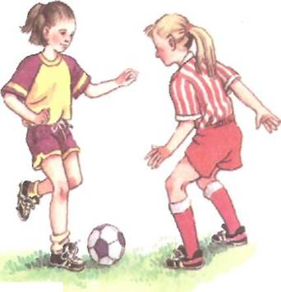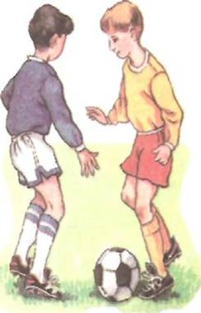

М'яч можна відбирати зусібіч, коли суперник приймає м'яч або коли веде його.

Найкраще відбирати м'яч   тоді, коли суперник приймає його; уважно дивись не на відволікальні рухи суперника, а на м'яч.

Найчастіше м'яч відбирають тоді, коли він знаходиться попереду гравця. Намагайся випередити суперника, щоб вибити м'яч у нього з-під ноги.

 В момент заволодіння м’ячем зігни коліна і трохи нахились

**ІІ. Домашнє завдання:**

1.Удосконалювати техніку ведення м’яча.

2.Виконану роботу надіслати на ел. пошту: **asgriva95@gmail.com**